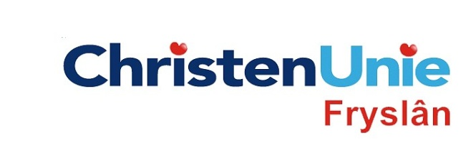
In te vullen door de griffier
motie nr.
Paraaf

Agendapunt

MOTIE ex artikel 29 Reglement van orde

Statenvergadering | 21 mei 2014
Agendapunt | 06B NRK rapport Decentralisatie natuurbeleid

De Staten, in vergadering bijeen op 21 mei 2014

Constaterende dat

- Fryslân zich voorbereidt op de invoering van de Programmatische Aanpak Stikstof (PAS);
- na invoering van de PAS gewerkt wordt met AERIUS; een rekenkundig computerprogramma dat wordt gebruikt in de uitwerking van een gebiedsgerichte aanpak van de stikstofproblematiek.
- de provincie Fryslân nu nog werkt met AAgro-Stacks dat eveneens ten doel heeft de ontwikkelruimte in beeld te brengen;
- AAgro-Stacks echter een onzekerheidsmarge heeft van 30 %;
- Fryslân al met AERIUS gewerkt heeft in het kader van een pilot;
- Alle gebruikers positief waren over het gebruik van AERIUS omdat het nauwkeuriger en actuelere gegevens oplevert;
- Adviseurs nu al werken met AERIUS.

verzoeken het college van Gedeputeerde Staten

- Zo snel mogelijk in Fryslân over te gaan op het gebruik van het rekenkundig computerprogramma AERIUS zodat bij het in werking treden van de PAS Fryslân optimaal gebruik kan maken van de ontwikkelruimte die de PAS geeft.
en gaan over tot de orde van de dag

Indiener(s) | (fractie / naam / handtekening)  ChristenUnie, Anja Haga  VVD, Franke Doting

